RĪGAS 1.MEDICĪNAS KOLEDŽA
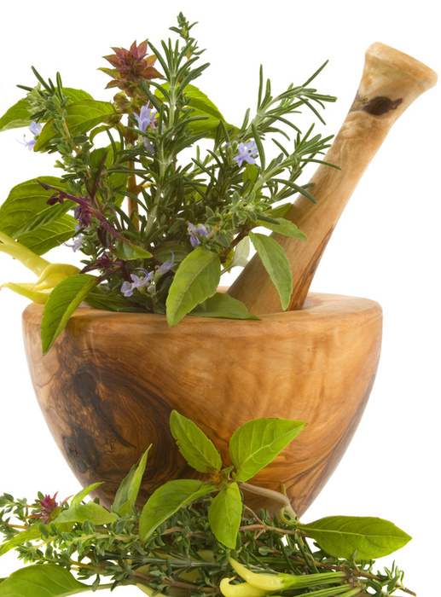

Ārstniecības augi grūtniecības laikā

Patstāvīgais darbs dzemdniecībā
1.daļa

Darba autore:
Linda Vītuma
II-C



Rīga, 2009

SATURS
Ārstniecības augi grūtniecības laikā 3
Augi, no kuriem grūtniecības laikā ir jāizvairās 3
Augi, kuri grūtniecības laikā ir ieteicami 4
Partus prepartors: Vēlīnās grūtniecības toniki 10
Izmantotā literatūra 14

Kā patstāvīgais darbs tiek piedāvāts konspekts no Aviva Jill Romm grāmatas “The Natural Pregnancy Book. Herbs, Nutrition and Other Holistic Choices”, 2003

Ārstniecības augi grūtniecības laikā

Augi, no kuriem grūtniecības laikā ir jāizvairās
Galvenā augu grupa, kas ir kontrindicēta grūtniecības laikā, ir tā, kuru sastāvā ir alkaloīdi. Liela alkaloīdu koncentrācija var radīt bojājumus sievietes un bērna aknām. Jāizvairās arī no augiem, kuri izteikti tonizē gremošanas trakta darbību, jo šī tonizējošā darbība atstāj iespaidu arī uz dzemdi. Vēl piesardzīgiem ir jābūt ar augu grupu, kas tiek saukta par emmenagogues – menstruāciju izsaucēji.
Turpmāk sniegts augu uzskaitījums, kuru lietošana grūtniecības laikā ir kontrindicēta, vai, kurus lietojot, ir jāievēro piesardzība.

Alveja, Aloe vera
Angelika, Angelica sinensis
Arnika, Arnica montana
Ārstniecības tauksakne, Symphytum officinale
Baltais āmulis, Viscum album
Benediktdadži, Cnicus benedictus
Biškrēsliņš, Tanacetum vulgare
Blusu mētra, Mentha pulegium
Bumbuļainā asklēpija, Asclepius tuberosa
Damiāna, Turnera aphrodisiaca
Divvārpu efedra, Ephedra vulgaris
Dižskabārdis, Stillingia sylvatica
Dižzirdzene, Angelica archangelica
Fitolaka, Phytolacca decandra
Galēga, Galega officinalis
Ganu plikstiņš, Capsella bursa-pastoris
Hinīnkoks, Cinchona spp.
Ipeka, Ipecac ipechachuana
Kadiķi, Juniperis communis
Kailā lakrica, Glycyrrhiza glabra
Kalme, Acorus calamus
Kanādas dzeltenā saken, Hydrastis canadensis
Kanādas riekstukoks, Juglans canadensis
Kanādas sangvinārija, Sanguinaria canadensis
Kapmirte, Vinca spp.
Kliņģerīte, Calendula officinalis
Klūkļa miza, Rhamnus purshiana
Krūklis, Rhamnus frangula
Lakstainā kokvilna, Gossypium herbaceum
Lupstājs, Ligusticum porten
Maijpuķīte, Convallaria magalis
Meiteņu zeltpīpenīte, Tanacetum parthenium
Mežlillija, Trillium spp.
Muskatrieksts, Myristica officinalis
Paraistais slotzaris, Sarothamnus scoparius
Parastā bārbele, Berberis vulgaris
Parastā māllēpe, Tussilago farfara
Pavasara gaiļbiksīte, Primula veris
Pelašķis, Achillea millefolium
Pētersīļi, Petroselinum crispum
Rabarberi, Rheum palmatum
Rudens vēlziede, Cochicum autumnale
Salvija, Salvia officinalis
Sarsaparīla sakne, Smilax officinale
Smaillapu senna, Cassia senna
Smaržīgā rūta, Ruta graveolens
Sudrabsvece, Cimicifuga racemosa
Tūja, Thuja occidentalis
Uzpūstā lobēlija, Lobelia inflata
Vairoglapa, Hydrocotyle asiatica
Vairogveida podofīle, Podophyllum peltatum
Vērmele, Artemesia absinthum
Vībotne, Artemesia vulgare
Virpaparde, Dryopteris filix-mas
Žeņšeņ, Panax quinquefolium
Zilais cohosh, Caulophyllum thalictroides

Augi, kuri grūtniecības laikā ir ieteicami
Lai arī vispiemērotākais laiks, kad uzsākt ārstniecības augu lietošanu, ir pats grūtniecības sākums (rūpīgi izvērtējot, kurus augus grūtniecības laikā ir un kurus nav ieteicams lietot), sākt to lietošanu nekad nav par vēlu. Uzsākot augu lietošanu līdz ar grūtniecības iestāšanos, tase tējas dienā būs pilnīgi pietiekami. Tomēr atsevišķām tējām ir pieļaujamas arī lielākas dienas devas. Jāņem vērā, ka ir tējas, kuras droši var lietot grūtniecības laikā, tomēr to lietošana grūtniecības sākumā nav ieteicama. Kā īpaša grupa ir jāmin tā sauktie vēlīnās grūtniecības toniki – augu maisījumi, kuru galvenais uzdevums ir sagatavot dzemdi dzemdībām ar cerībām uz “ātrām un vieglām dzemdībām”. Par tiem sīkāk atsevišķā sadaļā.
Turpmāk sniegts neliels biežāk lietoto augu apraksts.
NPK | Nosaukums | Apraksts | Attēls
1 | Alfalfa (Medicago Sativa) | Augsts olbaltumvielu, viatmīnu A, D, E, B₆ un K, kalcija, dzelzs, magnija, fosfora, mikroelementu un gremošanas fermentu sastāvs. Tiek izmantots kā hlorofila un karotīna avots.  Izmanto anēmijas gadījumā, minerāļu un vitamīnu trūkuma gadījumā, kā arī, lai mazinātu asiņošanas risku dzemdību laikā un stiprinātu dažādas organisma sistēmas.  Var lietot regulāri visas grūtniecības laikā. | 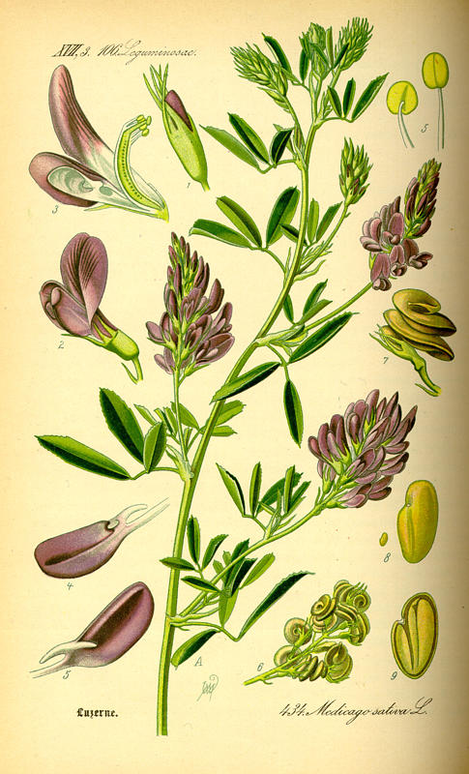
2 | Diždadža sakne (Arctium Lappa) | Bagāta ar dažādiem minerāļiem.  Primāri uzlabo aknu funkciju un maigi iedarbojas uz urīnizvadsistēmas orgāniem. Līdzsvaro cukura sastāvu asinīs, jo stimulē gremošanas trakta un aizkuņģa dziedzera darbību. Darbojas kā maigs laksatīvs preparāts, samazinot ādas niezi un attīrot asinis, tādā veidā novēršot herpes infekcijas uzliesmojumus.  Gadsimtiem ilgi šis augs ir izmantots dzemdes tonizēšanai pirms un pēc dzemdībām.  Augam ir saldi rūgtena garša. | 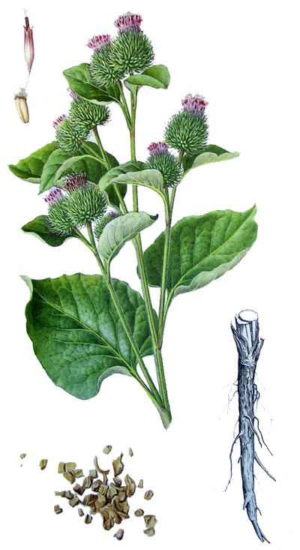
3 | Ilzīte (Anthemis Nobilis; Matricaria Chamomilla) | Uzlabo gremošanu un mazina sliktu dūšu. Mazina dedzināšanas sajūtu, bezmiegu, atslābina, nomierina un mazina galvassāpes, mazina krampjus, nodrošina organismu ar kalciju, novērš aizcietējumus un urīnceļu infekcijas, kā arī uzlabo apetīti.  SVARĪGI: Sievietēm, kurām anamnēzē ir spotnāns aborts vai smērēšanās grūtniecības pirmajos mēnešos, nevajadzētu šo tēju lietot biežāk kā vienu tasi dienā, jo Ilzīte tiek uzskatīta par vienu no augiem, kas veicina menstruāciju. Tāpat tējas lietošana ir jāpārtrauc, ja tiek pamanītas kādas alerģiskas reakcijas (piem., nieze). | 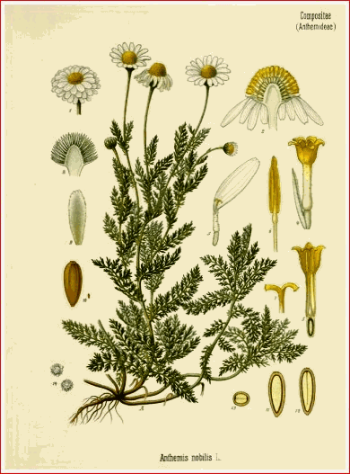
4 | Pienenes sakne un lapas (Taraxacum Officinale) | Pieneņu lapas tonizē gremošanas trakta darbību, stiprina aknu darbību un ir sabiedrotie nieru un urīnpūšļa funkcionēšanā. Palīdz regulēt cukura līmeni asinīs un asins spiedienu. Uzlabojot aknu darbību, aknās uzkrātais dzelzs tiek padarīts pieejams organisma vajadzībām. Pienenes tinktūra palīdz mazināt sliktu dūšu. | 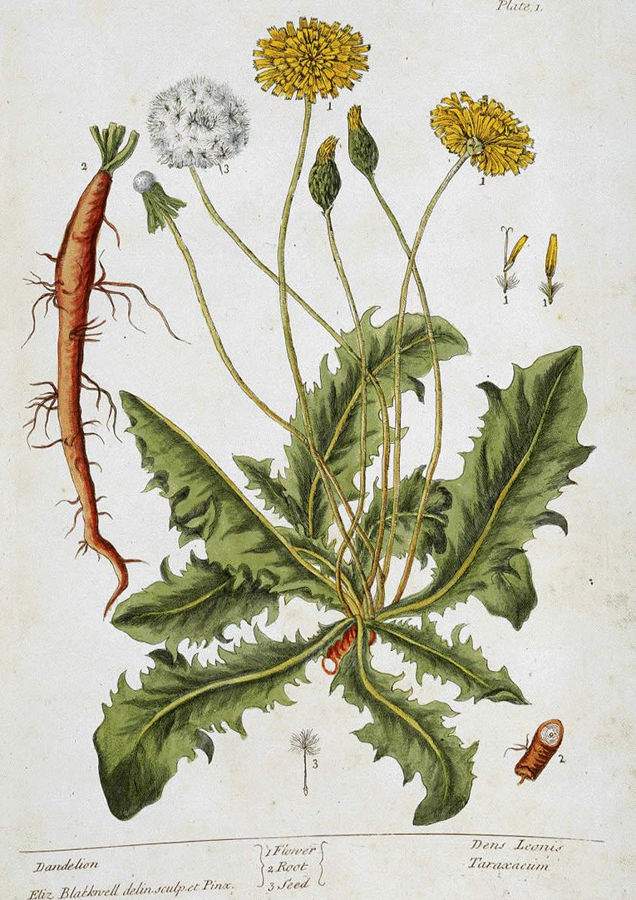
5 | Ingvera sakne (Zingiber Officinale) | Bieži tiek minēta kā pirmais augs, kas izmantojams sliktas dūšas, vemšanas novēršanai.  Grūtniecības laikā ir kontrindicēta ingvera lietošana lielos daudzumos (ne vairāk kā 2g dienā), jo tas darbojas kā spēcīgs asinsrites stimulētājs.  Izmantojams arī saaukstēšanās gadījumā, kad ir apgrūtināta elpošana.  Var izmantot arī kāju vannošanai pirms gulētiešanas. | 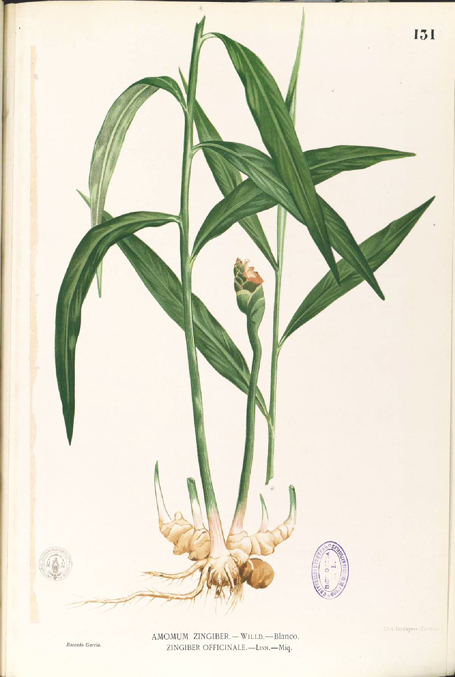
6 | Brūnaļģes (Laminaria spp.) | Izcils uztura bagātinātājs grūtniecības laikā. Bagāts ar dažādiem minerāļiem un vitamīniem.  Uzturā var tikt lietots gan kā lapas, gan kā pulveris kapsulu veidā (2 kapsulas 2 x dienā).  Ja grūtniece lieto vairogdziedzera darbību ietekmējošus medikamentus, pirms būrnaļģu lietošanas uzsākšanas ir jākonsultējas ar ārstu. | 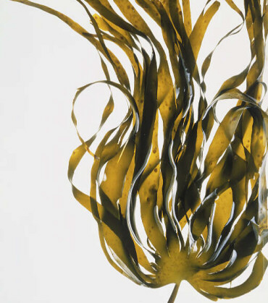
7 | Lavanda (Lavandula Officinalis) | Atslābinoša tēja un mierinošs aromāts vannai. Veicina miegu, mazina trauksmi, mazina depresiju un normalizē paātrinātu sirdsdarbību. Mazina gāzu veidošanos un gremošanas traucējumus, kā arī veicina apetīti. | 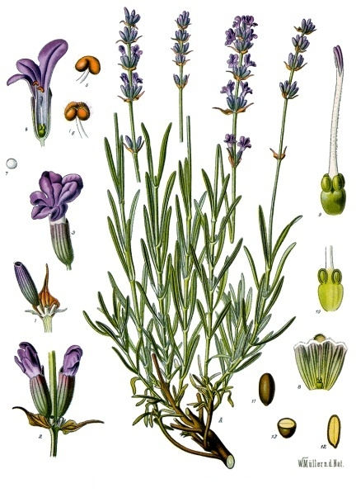
8 | Citronmelise (Melissa Officinalis) | Augu valsts nervu nomierinātājs. Mazina spriedzi un lielisko uzlabo gremošanu. Uzlabo garastāvokli. | 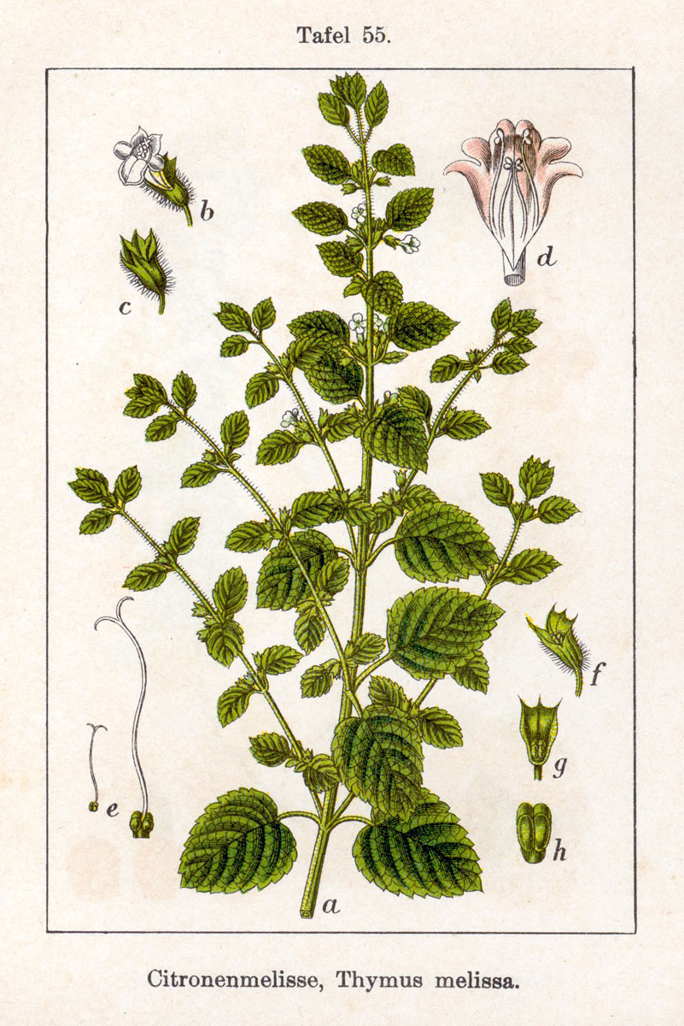
9 | Mātere (Leonurus Cardiaca) | Latīniskais nosaukums tulkojumā nozīmē “ar lauvas sirdi”, kas raksturo šī auga iedarbību – stiprina sirdi un vairo drosmi.  Ieteicama pēc pirmā trimestra. Mazina stresu, sirdsklauves. Ārsta uzraudzībā var tikt izmantota vieglas hipertenzijas ārstēšanā.  Satur alkaloīdus, kas var veicināt menstruāciju rašanos. Tie sliktāk izdalās ūdenī, kā alkoholā, tāpēc īpaša uzmanība ir jāpievērš, kad augs tiek lietots nevis kā tēja, bet kā tinktūra. | 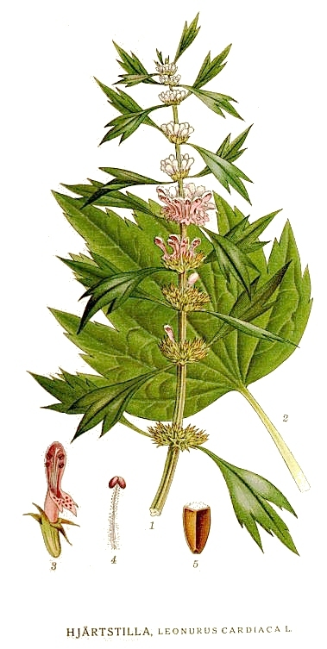
10 | Nātre (Urtica Dioica) | Satur daudz vērtīgu vitamīnu un minerāļu, uzlabo nieru darbību, stirprina asinsvadus, mazina varikozes rašanos, kā arī mazina asiņošanas risku dzemdību laikā. Uzlabo asins sastāvu, mazina anēmiju.  Var lietot gan kā tēju, gan svaigā veidā. | 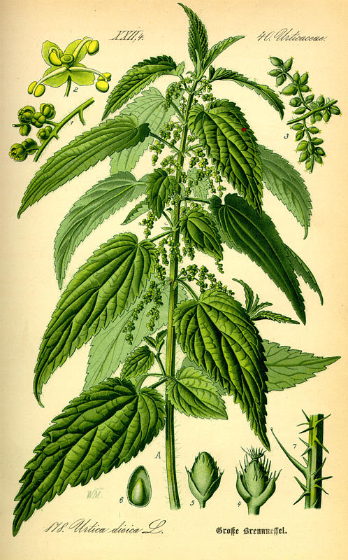
11 | Auzāji (Avena Sativa) | Lielisks nervus atslābinošs līdzeklis, kas ir bagāts ar kalciju un magniju. Nomierinoši iedarbojas uz nervu sistēmu un normalizē muskuļu tonusu. Bagātinot organismu ar kalciju, novērš bezmiegu, krampjus un citus ar grūtniecību saistītus traucējumus. | 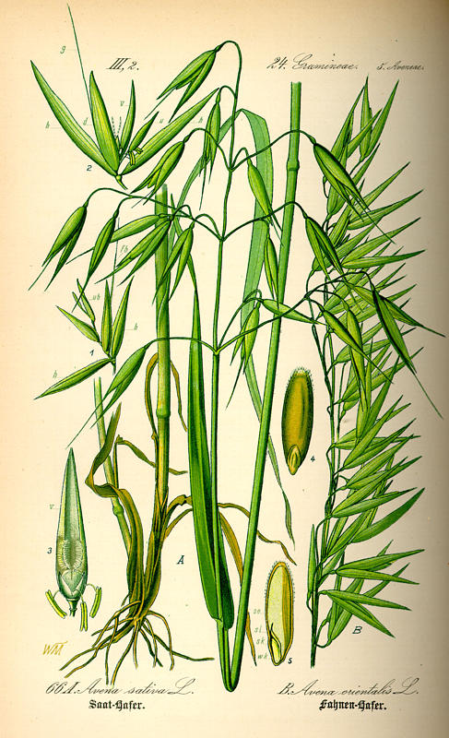
12 | Mičelas ogas (Mitchella Repens) | Dzemdes un nervu sistēmas tonizētājs.  Tiek lietots grūtniecības beigu periodā. | 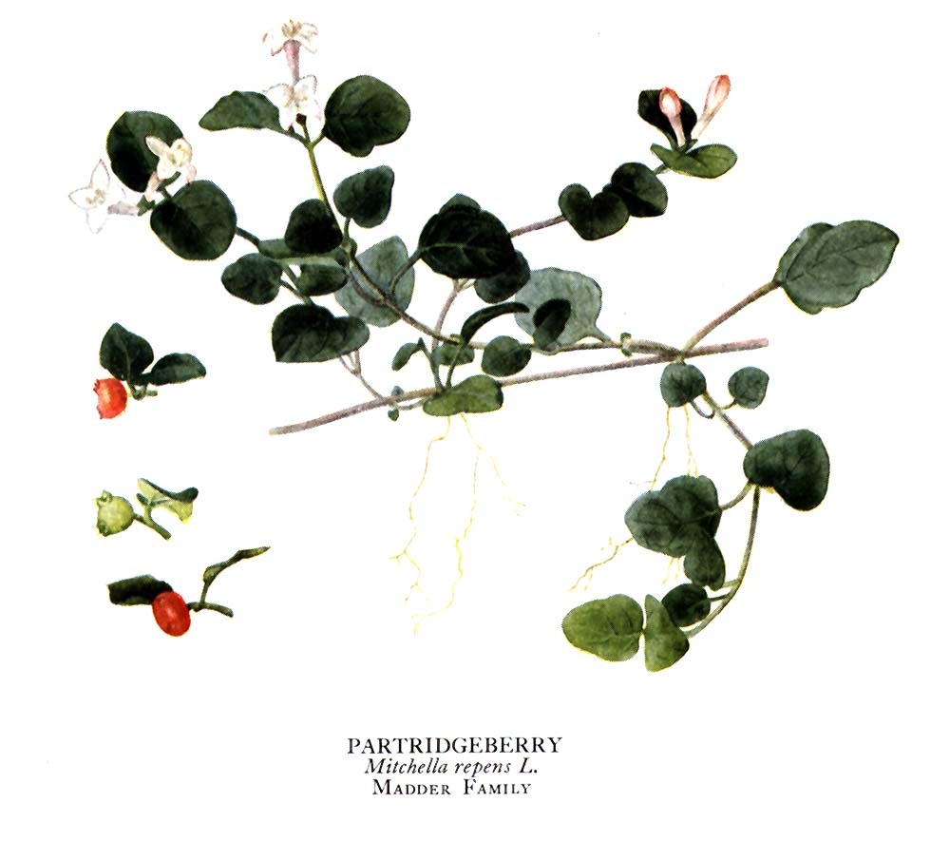
13 | Sarkanās avenes lapas (Rubus Idaeus) | Satur daudz vitamīnu un minerāļu, tai skaitā vielas, kas tonizē dzemdes muskuli. Nodrošina dzemdes muskuli ar barības vielām un samazina tā asiņošanas risku, jo satur daudz dzelzs un īpašas audus savelkošas vielas. | 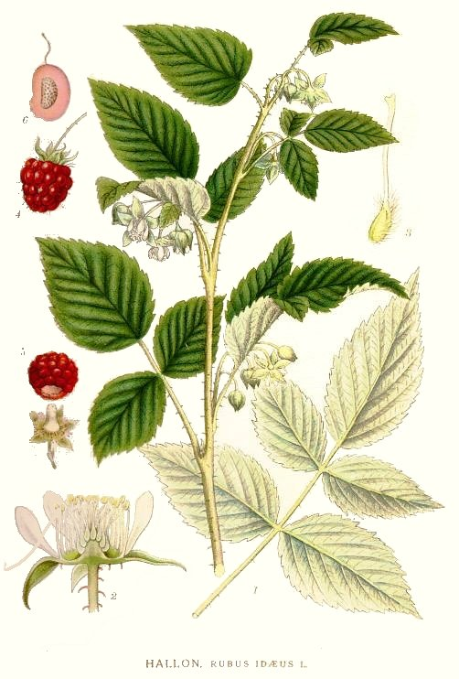
14 | Mežrozītes (Rosa Canina) | Satur daudz C vitamīna, kas īpaši nepieciešams asinsritei un imūnsistēmai. | 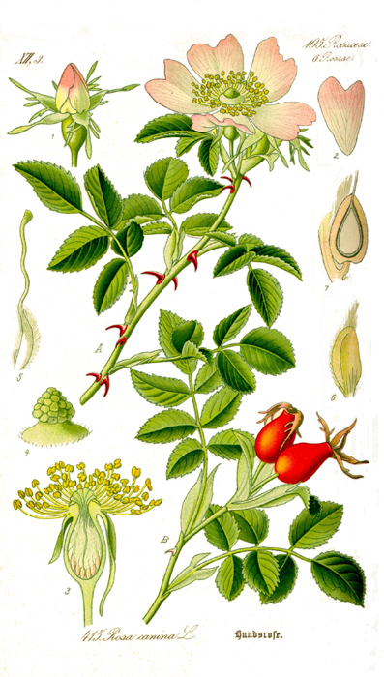
15 | Asinszāle (Hypericum Perforatum) | Lai arī grūtniecības laikā šo augu nav ieteicams lietot iekšķīgi, to var lietot ārīgi dažādu eļļu sastāvā sāpju remdināšanai – muskuļu sāpes, muguras sāpes, saišu sāpes un gūžu sāpes.  Ārsta uzraudzībā asinszāle var tikt izmantota vīrusa infekciju profilaksē un ārstēšanā (t.sk. herpes), vieglas depresijas ārstēšanā, kā arī dažādu nervu iekaisumu ārstēšanā. | 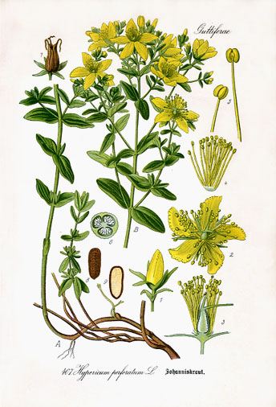
16 | Cirtainā skābene (Rumex Crispus) | To izmanto sīrupa formā. Uzlabo aknu darbību. Bagāta ar dzelzi un citām minerālvielām. Mazina aizcietējumus un palīdz no tiem izsargāties. Uzlabo gremošanas trakta darbību un nodrošina hormonālo līdzsvaru, veselīgu ādu, kā arī mazina anēmiju, stimulējot aknu darbību un padarot organismam pieejamus aknās uzkrātās dzelzs rezerves. | 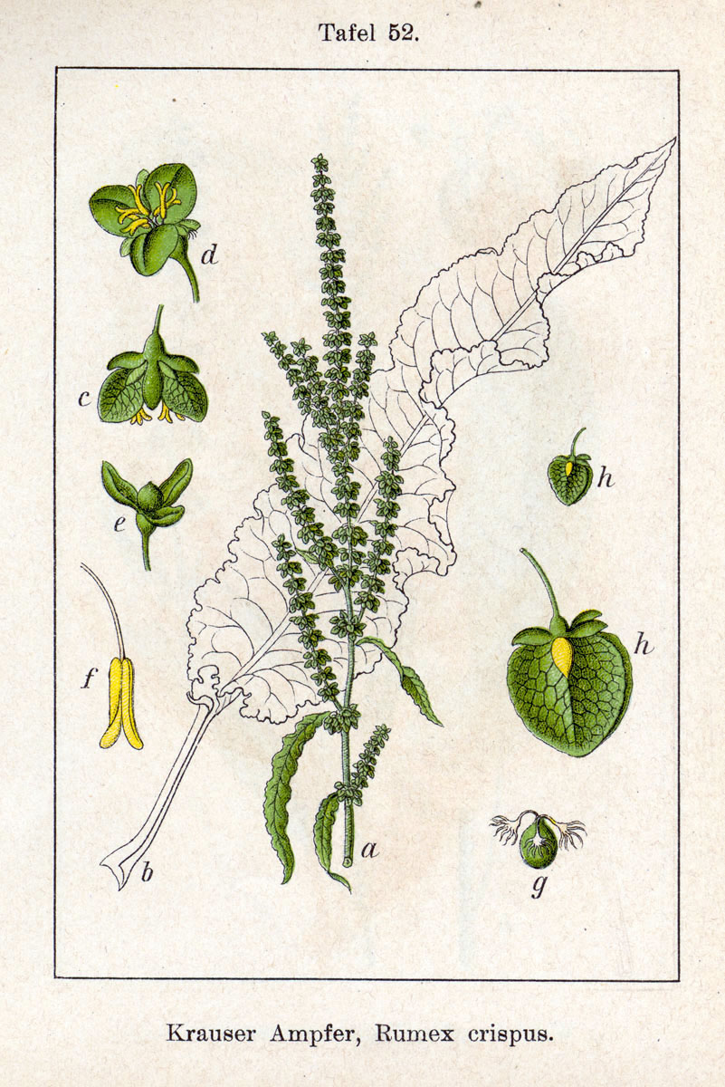

Partus prepartors: Vēlīnās grūtniecības toniki
Par šo augu lietošanu pirms dzemdībām speciālistu vidū nav vienota viedokļa. Vairums šo augu satur alkaloīdus un sirds glikozīdus (t.sk. metilcistīnu un anagirīnu), kuriem, kā zināms, var būt ietekme uz sirds muskuļa darbību. Tāpēc grūtniecības laikā tiek ieteikts izvairīties no preparātiem, kas satur, piemēram, zilo cohosh. Savukārt, pārnēsātu grūtniecību riska gadījumos dzemdību ierosināšanai, šie augi var būt noderīgi. Tos izmantojot, vajadzētu sadarboties ar aprūpējošo vecmāti vai ārstu. Monitorējot dzemdes kontrakcijas un bērna sirdstoņus, zilais un melnais cohosh, kā dzemdību ierosinātāji, iespējams, ir drošāki un mazāk invazīvi kā oksitocīns un misoprostols.Vēlreiz der atcerēties, ka, lietojot šos augus, ir ieteicama konsultēšanās ar vecmāti vai ārstu!
Partus preparators visbiežāk tiek lietoti pēdējās 3 grūtniecības nedēļās – pēc 36.grūtniecības nedēļas.
Nevajadzētu brīnīties, ja kā partus preps tiek izmantoti arī dzemdes muskuli relaksējoši augi, jo zināms, ka veiksmīgai dzemdību norisei ir nepieciešams dzemdes tonusa un atslābuma līdzsvars.
NPK | Nosaukums | Apraksts | Attēls
1 | Zilais cohosh (Caulophyllum thalictroides) | Izslavēts ar savu tonizējošo iedarbību uz dzemdi. Veicina kontrakciju rašanos pārnēsātas grūtniecības riska gadījumā.  SVARĪGI: Auga lietošana tiek saistīta ar sirds problēmām jaundzimušajam. Iesaka lietot tikai pēc ārsta norādījuma un ne ātrāk kā trīs nedēļas pirms plānotā dzemdību termiņa. | 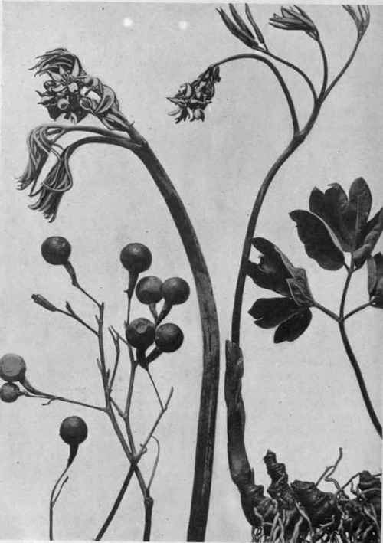
2 | Melnais cohosh (Actaea racemosa sin. Cimicifuga racemosa) | Atslābina dzemdes kaklu un dzemdi, veicina neregulāru dzemdes kontrakciju pārtapšanu regulārās. Samazina asinsspiedienu, paplašinot perifēros asinsvadus.  Lieto, ja ir sāpes mugurā un iegurnī.  SVARĪGI: Jālieto piesardzīgi, jo var radīt galvassāpes, reiboņus un sliktu dūšu. | 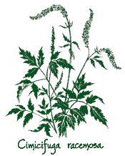
3 | Ilzīte (Anthemis Nobilis; Matricaria Chamomilla) | Mazina muskuļu un nervu spriedzi, nomierina, mazina sāpes, trauksmi, bezmiegu, nedaudz paaugstina asinsspiedienu. Lai arī augam piemīt nomierinoša iedarbība, tas nepadara miegainu un netraucē ikdienas aktivitātēm.  Augam ir emmenagogue (menstruācijas izsaucoša) iedarbība, tāpēc no tā vajadzētu izvairīties, ja grūtniecības beigās ir vērojama asiņošana.
4 | Irbene (Viburnum opulus) | Tonizē dzemdes muskuli, tajā pat laikā atslābina to un atbrīvo no karmpjiem un spazmām. Mazina krampjus kājās un sāpes muguras lejas daļā, kā arī velkošas sajūtas cirkšņos. Samazina arteriālo asinsspiedienu, mazina nemieru un novērš neregulāras dzemdes kontrakcijas. Augam ir hipotenzīva iedarbība. Ilgstošāk lietojot šī auga tējas, strauji pieceļoties, var būt reiboņi. | 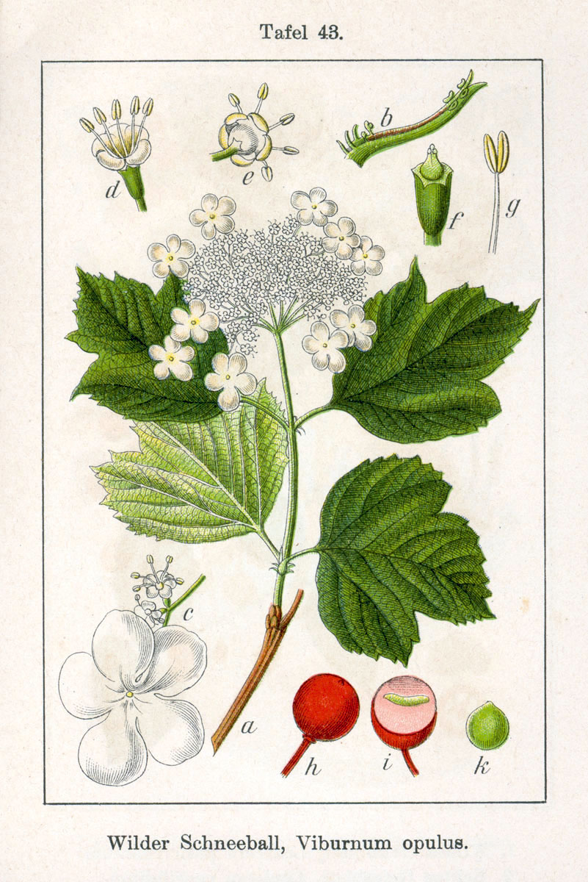
5 | Vālīte (Chamaelirium luteum) | Dzemdes un hormonālais tonizētājs. | 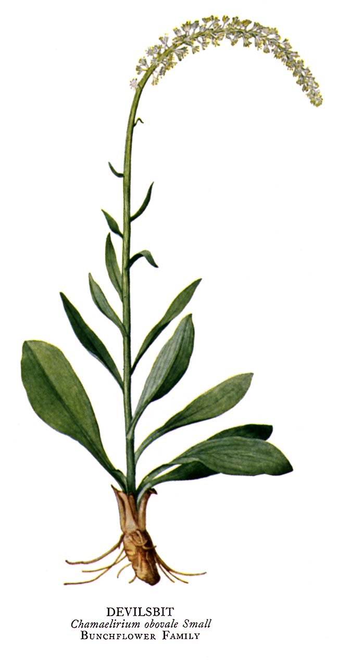
6 | Mičelas ogas (Mitchella Repens) | Vienlaicīgi gan tonizē, gan atslābina dzemdes muskuli. Palīdz mazināt muguras sāpes, krampjus kājās, nemieru, spriedzi. Tonizē urīnizvadkanālu un resno zarnu.  Augu var lietot visas grūtniecības laikā, taču īpaši ieteicams to lietot ir pēdējās 6 grūtniecības nedēļās.  Īpaši ieteicams sievietēm, kurām anamnēzē ir urīnceļu infekcijas. Kopā ar citiem augiem, mičeles ogas samazina urīnpūšļa spazmas.
7 | Mātere (Leonurus Cardiaca) | Relaksējoša iedarbība, mazina trauksmi, vienlaicīgi stiprina sirdi un novērš hipertenziju, īpaši grūtniecības beigās. Auga sastāvā ir vielas, kas stiumlē dzemdes darbību. Auga lietošana hipertenzijas novēršanas nolūkā ir veicama tikai konsultējoties ar ārstu.
8 | Nātre (Urtica Dioica) | Grūtniecības laikā palīdz nodrošināt nieru darbību, novērš urīnceļu infekciju rašanos vēlīnā grūtniecības laikā. Mazina šķidruma aizturi organismā, palīdz regulēt cukura līmeni asinīs. Lietojot regulāri, palīdz novērst anēmiju un asiņošanu dzemdību laikā. Palīdz pielāgoties stresa apstākļiem.
9 | Dioskoreja (Dioscorea villosa) | Mazina “satrauktu” dzemdi, krampjus dzemdē. Mazina bezmiegu un nemieru.  Visbiežāk lieto kopā ar irbeni. | 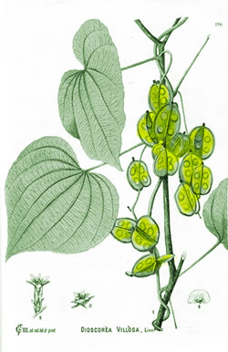

Izmantotā literatūra

- Aviva Jill Romm. “The Natural Pregnancy Book. Herbs, Nutrition and Other Holistic Choices”. Berkley, 2003
- Attēli pēc latīniskajiem nosaukumiem meklēti www.google.lv

